|  |  |
| --- | --- |
| **文档编号：12** | **文档版本：1.0** |
| **文档名称：其他需求** | |
| **策划编写人：** 冯尧锴 | **策划负责人：冯尧锴** |

|  |  |  |  |  |
| --- | --- | --- | --- | --- |
| **版本** | **内容** | **描述** | **时间** | **姓名** |
| v0.1 | 起草 | 新增文档 | 2020/6/22 |  |
| v0.11 | 讨论明确 | 双语言实现逻辑需要重新加载  确认了公告的实现方式 | 2020/6/29 |  |
|  |  |  |  |  |
|  |  |  |  |  |
|  |  |  |  |  |
|  |  |  |  |  |

|  |
| --- |
| **调整规范：**  本文档内 “带删除线的文本”表示该部分内容已删除  本文档内“蓝色带下划线的文本”表示支持点击操作的功能  本文档内“带黄色背景色的文本”表示该部分内容为新修改过的设计  本文档内“带灰色的文本”表示该部分设计内容本次版本不纳入开发进度  本文档内“红色的文本”表示重点内容标识或专属概念解释  本文档内错别字、标点符号等非数字、内容性修改无需特殊标识表示  目录  1 文档概述 3  2 登录 3  3 主界面 3  4 双语切换 4  5 用户名片（个人信息） 4  6 实名认证 4  7 手机绑定 5  8 地址编辑 5  9 游戏设置 5  10 公告系统 5  11 客服界面 5  12 邮件系统 6 |

# 文档概述

本文主要阐述一些台球游戏的基础功能需求，详细如下

# 登录

* 对接微信登录
* 登录前需要勾选用户协议与隐私条约（后续会给到对应文本），未勾选不可登录并提示用户勾选，勾选按钮默认为勾选状态
* 账号对应后台的封停功能，被封停的用户无法登陆并给予提示：账号已被封停，请联系客服
* 登录界面需要包含客服按钮入口，规则请见下文
* 完整的热更，停服更新机制，并对应后台（更新机制需要技术进一步完善，需要考虑渠道管理与版本灰度等相关机制）
* 加载进度条最好结合台球元素

# 主界面

* 登录成功后，默认进入主界面
* 主界面包含4个区域，包含用户头像与当前货币区域，核心玩法入口，子功能区与运营活动区可参考下图



PS：维族APP的使用习惯，是从右往左，因此头像昵称放在右侧

# 双语切换

* 游戏中需要包含维语和汉语两个版本(语言的切换需要重新加载)
* 语言版本通过设置的语言选择切换

# 用户名片（个人信息）

* 展示用户的头像，昵称（微信名称）
* 展示用户的角色形象，当前使用球杆
* 展示用户的场次游戏局数，胜率，一杆清台次数（该部分信息用户可进行隐藏）

# 实名认证

* 用户输入姓和名，与身份证号码（维族名称需要将姓和名分开）
* 对接我们自己的API进行验证
* 认证成功可获得一次性的奖励，20000金币与20钻石

# 手机绑定

* 用户需要输入手机号码并发送验证码（讨论采用哪个服务）
* 用户输入验证码后即可验证成功
* 不绑定手机，无法兑换红包，话费，京东卡，且会弹出绑定提示

# 地址编辑

* 用户需要输入收货人名，收货地址与收货手机3项内容
* 后台可查看到每个用户的该3项内容，并可编辑修改

# 游戏设置

* 包含音效，音乐的音量设置
* 注销账号功能，即退出后不再自动登录
* 操作相关功能，包含球杆灵敏度调整与球杆位置左右的切换（请见台球帝国）

# 公告系统

* 即后台配置的公告，整合到一个界面中通过标签切换，用户可在游戏中打开并查看 ，请参考下图

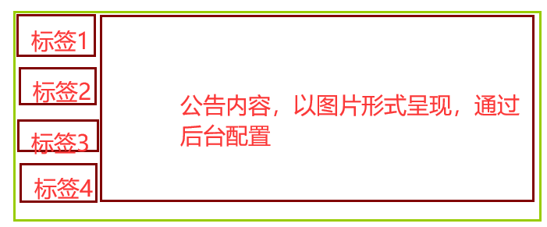

PS：标签与公告内容皆用图片来实现，通过后台配置即可，尺寸皆可固定，并且可配置是否强制弹出（只允许存在1个该状态的公告），另可配置标签的展示顺序

* 重要公告可通过后台配置类型，如配置则每日首次登录时自动弹出（同时只可配置1个）

# 客服界面

* 点击后打开客服说明界面，为文本信息
* 其中客服公众号标识下划线，点击后复制至粘贴板，并提示已复制

# 邮件系统

* 只需要平台向用户发放邮件即可，用户之间无需收发邮件
* 发放的内容通过后台配置，包含文字与奖励（金币，钻石，红包劵，皮肤，球杆，球杆强化卡等道具）